

**QUALIDADE DE SOFTWARE**

Edmundo Moreira Dias

Análise de Qualidade

São Paulo

2025

# RESUMO

Este documento apresenta uma análise sobre a plataforma Steam, que funciona como uma loja digital de jogos eletrônicos, oferece recursos de interação comunitária e facilita o gerenciamento dos jogos adquiridos pelos usuários.

# SUMÁRIO

1. RESUMO 2

2. SUMÁRIO 3

3. INTRODUÇÃO 4

4. O PROJETO 5

4.1 Detalhes do produto ou serviço 5

4.2 Tabela de Análise 5

4.3 Relatório 6

4.4 Evidências 7

4.5 Onde encontrar 8

5. CONCLUSÃO 8

6. REFERÊNCIAS BIBLIOGRÁFICAS 8

# INTRODUÇÃO

A plataforma Steam foi lançada oficialmente em 12 de setembro de 2003 pela desenvolvedora Valve Corporation, com o objetivo de facilitar o gerenciamento e a atualização de jogos, além de solucionar os desafios relacionados à distribuição física, que na época apresentava muitas limitações. A proposta também incluía a criação de uma comunidade para promover a interação entre os jogadores.

Com títulos de grande sucesso como Half-Life e Counter-Strike, a Valve enfrentou diversos desafios, mas conseguiu consolidar a Steam como uma das plataformas digitais mais populares e influentes no mercado de jogos eletrônicos.

Neste documento, apresento uma análise qualitativa da Steam, destacando aspectos como desempenho, design, usabilidade e segurança, evidenciando os fatores que contribuem para sua ampla aceitação e sucesso.

# O PROJETO

A Steam é uma plataforma digital cujo arquivo de instalação possui de 2 a 5 MB, podendo chegar a cerca de 1 GB após a instalação completa, sem contar o tamanho dos jogos instalados. Sempre que aberta, a Steam verifica se há novas atualizações disponíveis para manter os arquivos funcionando da melhor forma possível.

Dentro da plataforma, existem diversas divisões e subdivisões que permitem o acesso às suas funcionalidades, como Loja, Biblioteca, Comunidade ou Perfil. É possível visualizar essas subdivisões ao passar o mouse sobre uma dessas opções, localizadas no canto superior esquerdo da tela. Também é possível acessar informações relacionadas à configuração da conta na parte superior (cabeçalho) da página.

A usabilidade da Steam é extremamente intuitiva. No entanto, devido à grande quantidade de opções, não é incomum se perder, às vezes, ao procurar por algo mais específico.

Com loja digital de jogos eletrônicos, a Steam faz um excelente trabalho em atrair possíveis clientes, com boas promoções, destaque para jogos e criação de eventos chamativos que estimulam as compras.

Algo muito interessante é que, ao visualizar um jogo de interesse, a plataforma evidencia os amigos que você tem adicionado e que também possuem o jogo, oferecendo um incentivo adicional ao saber que não jogará sozinho, já que possui amigos que também o utilizam.

Além disso, acredito que outro ponto forte da Steam é, de fato, a comunidade que ela disponibiliza. Dentro do próprio aplicativo, é possível encontrar dicas de outros jogadores; em alguns jogos, como *Counter-Strike*, é possível baixar conteúdos extras criados pela própria comunidade, comparar tempo de jogo entre você e seus amigos, entre diversos outros recursos que tornam a experiência da comunidade ainda mais imersiva.

Também há o sistema de avaliações de jogos, que deixa de maneira clara o que os próprios jogadores estão achando de determinado título, permitindo que quem esteja em dúvida tenha mais embasamento para decidir se vale ou não a compra.

## Detalhes do produto ou serviço

|  |  |
| --- | --- |
| **Nome do produto ou serviço:** | **Steam** |
| **Fabricante:** | **Valve Corporation** |
| **Tempo de uso:** | Desde meados de 2015 |
| **Outros detalhes relevantes sobre o produto:** | Loja virtual de games online, plataforma de distribuição de jogos e gerenciamento de jogos, promove interações e discussões sobre os jogos, criando comunidades muito interativas. |

## Tabela de Análise

|  |  |  |
| --- | --- | --- |
| **Característica** | **Sua percepção** | **Referência da evidência [caso tenha]** |
| **Usabilidade:** | A Steam possui um sistema extremamente intuitivo de se usar. Além disso, possui um excelente suporte para casos mais complexos. |  |
| **Matéria prima:** | A Steam, por ser um serviço digital, não possui matéria-prima física. Sua estrutura se baseia em códigos de programação, servidores de bancos de dados, conteúdos criados pelos desenvolvedores, como jogos e funcionalidades, e na participação ativa da comunidade. |  |
| **Performance:** | A aplicação Steam tem uma excelente performance. O consumo da máquina é mínimo, permitindo utilizá-la em segundo plano enquanto roda o game, e dificilmente se vê inconsistências em seu uso. |  |
| **Design:** | A Steam utiliza cores que passam uma ideia de tecnologia e futuro. A sua cor azul é a mais associada à marca, também utilizada no logo oficial, e transmite um tom de modernidade, que faz jus ao próprio sistema em si |  |
| **Segurança** | A plataforma possui diversos mecanismos de segurança para garantir a proteção de seus dados e de sua conta, com sistemas de autenticação em dois fatores e uma grande estabilidade frente a ataques cibernéticos. |  |

## Relatório

A Steam tem um sistema extremamente fluido e intuitivo. A performance da aplicação opera de maneira exemplar, destacando quase erro nenhum. Toda a segurança da aplicação proporciona tranquilidade ao realizar pagamentos na plataforma, uma vez que oferece diversas camadas de segurança, autenticação em dois fatores e toda uma equipe de suporte para apoiá-lo em caso de problemas maiores. A utilização das cores representa bem o que o serviço oferece: muita modernidade e tecnologia.

A sua desenvolvedora, Valve Corporation, criou grandes jogos para poder impulsionar a utilização da Steam, títulos como Half-Life 2, cujo, para jogá-lo online, era necessário o uso do client Steam, impulsionando muito a sua utilização na comunidade gamer e, com isso, a adoção de boas práticas e a constante melhora no desenvolvimento da plataforma a tornaram a maior plataforma de vendas e distribuição de jogos do mundo.

## Evidências

Abaixo, disponibilizo algumas imagens demonstrado o design da loja, comunidade e biblioteca de jogos.  
  
Print:

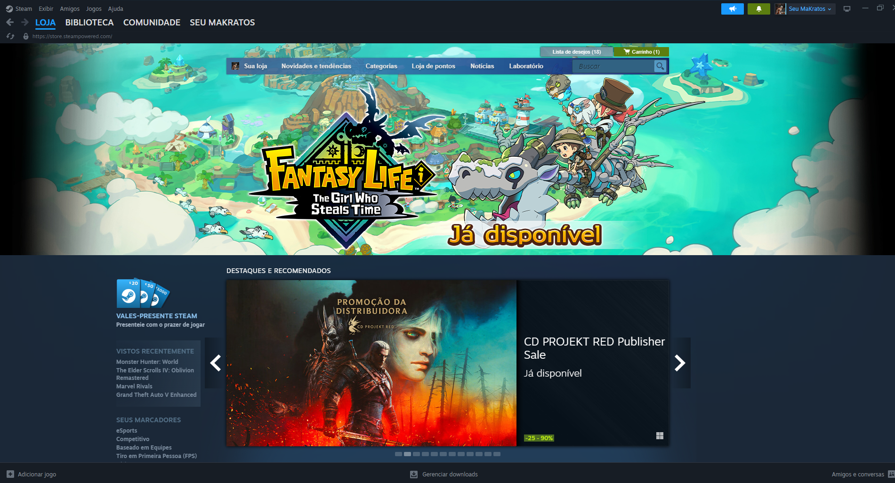  
Imagem 1: Design da Loja

`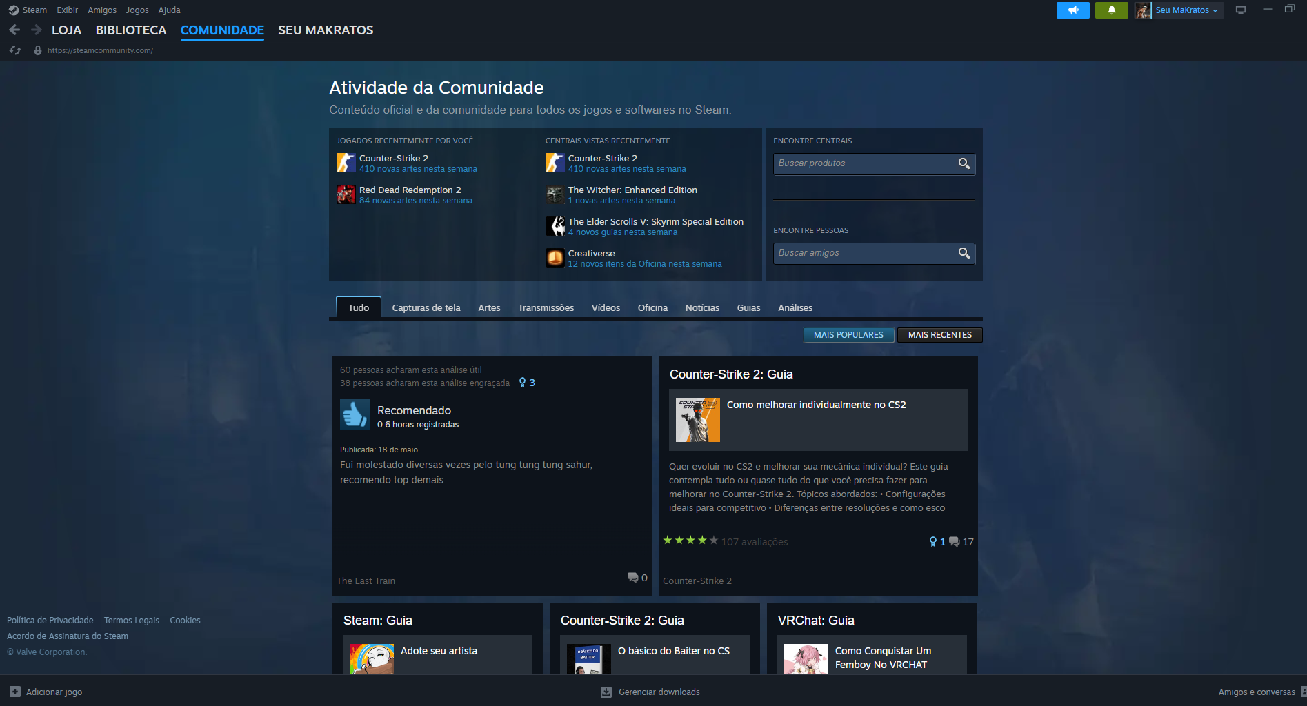

Imagem 2: Design da Comunidade

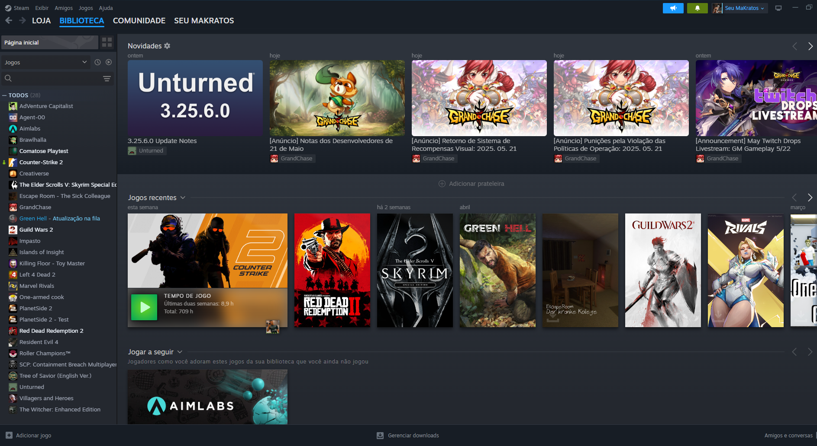

Imagem 3: Design da biblioteca de jogos

## Onde encontrar

É possível localizar o client para download no seguinte site: <https://store.steampowered.com/?l=portuguese>

# CONCLUSÃO

A Valve, com a Steam, consolidou uma das plataformas digitais mais dominantes no mercado de jogos eletrônicos, reunindo diversas inovações tecnológicas, práticas comerciais eficientes e uma comunidade extremamente ativa.

Por meio de atualizações constantes, uma ampla oferta de jogos e a integração de funcionalidades sociais, a Steam permanece como referência no setor, atendendo com excelência às necessidades do público gamer.

A elaboração desse documento, evidenciou como a combinação entre qualidade técnica, design atrativo e interação social pode resultar em um produto de enorme sucesso.

# REFERÊNCIAS BIBLIOGRÁFICAS

WIKIPÉDIA. *Steam*. Wikipédia: a enciclopédia livre. Disponível em: [**https://pt.wikipedia.org/wiki/Steam**](https://pt.wikipedia.org/wiki/Steam)**.** Acesso em: 21 maio 2025.

VALVE CORPORATION. *Steam*. Disponível em**:** [**https://www.valvesoftware.com/pt-br/about**](https://www.valvesoftware.com/pt-br/about)**.** Acesso em: 21 maio 2025**.**